Мудрое
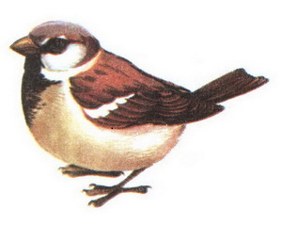
дерево.

Саблина Вера Сергеевна
Воспитатель
МБДОУ детский сад №168, г. Новокузнецк

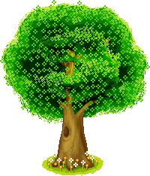
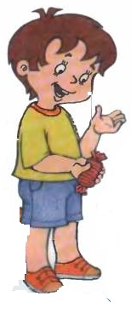
Однажды в городе на улице Солнечная жил был мальчик по имени Саша. Он очень любил много времени проводить на улице, играть с ребятами, бегать, смеяться, в общем, проводить свое пребывание на улице весело. Как-то раз он вышел на улицу, взяв с собой вкусную конфету, он их очень любил, (поэтому у него всегда были полные карманы конфет.) Выйдя на улицу, он достал свою конфету раскрыл ее, стал, причмокивая, есть, крутя фантик в своих руках. Повертев оберткой немного, он бросил ее на землю и пошел во двор где стояло большое старое дерево с раскидистыми ветвями, Саша подбежал к нему и начал на него залазить, влез на одну ветку, потом на другую и когда мальчик полез на очередную ветку ему послышалось
- Ах, как же мне больно. Саша подумал, что ему показалось, влез на ветвь, сел на нее и стал качать ногами, то в одну, то в другую сторону. И ему снова послышалось: - Какой вредный мальчишка, нисколько не понимает и даже не догадывается о том, как правильно вести себя на улице! Саша посмотрел по сторонам, никого не увиделрядом и спросил: - Кто это говорит? А ему непонятно откуда отвечают: - Кто - кто это я дерево, на котором ты сидишь! Что удобно сидеть? Вот бы поменять нас местами! Залез на меня, оборвал листочки мои зелененькие, веточки надломил и сидишь довольный, а ведь когда сам-то упадешь или поцарапаешься наверняка больно? - Как так? - спрашивает Саша,- ведь ты дерево, ты не можешь разговаривать ты стоишь да стоишь у нас во дворе странно… да и почему тебе должно быть больно, ты вон какое большое, да и веток у тебя с листьями много ничего страшного и не будет, другие веточки и листочки вырастут! -Ах вот ты как! - рассердилось дерево – ну, тогда попробуй слезь с меня, я тебе покажу!? Я такое же живое ,как и ты и умею говорить, только вот мы деревья не разговариваем обычно с людьми, но ты меня вынудил!?
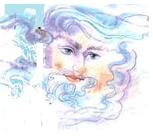
Саша достал из кармана конфету, бросил обертку вниз на землю и, нажевывая ее, спросил: « Как это вынудил? Что же я такого сделал? Я тебя не боюсь! И это ты вредное, я просто залез посидеть, а ты тут разворчалось. Стояло бы себе да помалкивало!
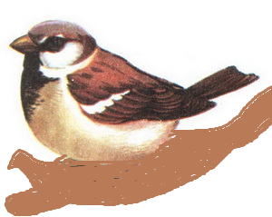
Как только мальчик закончил говорить, подул сильный ветер, и дерево стало качаться то в левую, то в правую сторону, и его ветки так же начали раскачиваться. - Тебе стоит поучиться хорошим манерам и много чего усвоить, узнать, ты совсем ничего не хочешь понять» - сказало дерево. Я покажу тебе, как вы люди порой не понимаете, что причиняете большой вред нам живым растениям и всей природе, а ведь вы люди тоже являетесь частичкой природы и не понимаете, что если вы губите окружающий нас мир, то губите и себя. Я превращу тебя в птицу и мой друг ветер покажет тебе, как вы люди наносите большой вред всем живым существам: животным, птицам, растениям, нам могучим деревьям и ,конечно же себе, людям. Как только дерево закончило говорить, подул сильный ветер, он поднял мальчика ввысь, стал его кружить. А дерево начало говорить: - Ветер, ветер, ветерок, ты летаешь высоко, ты кружись, кружись, кружись, Саша в птицу превратись. И тут ветер начал кружить мальчика, кружил его, кружил, как вдруг Саша превратился в маленького воробышка. Воробышек-Саша сел на ветку дерева и прочирикал: - Как же так, как же я теперь буду, я не хочу быть птицей, я быть мальчиком хочу! - Ты станешь мальчиком тогда когда поймешь, что вел себя неправильно не только по отношению ко мне, но и ко всей окружающей нас среде. Ветер тебе покажет… И ветер подхватил Сашу. Когда они пролетали мимо Сашиного подъезда, ветер сказал: - Смотри, Саша это ведь ты сегодня бросил обертку от конфеты, а ведь таким образом ты засоряешь нашу землю, посмотри, вы люди бросаете мусор, не нужные вам бумажки не в урну, а где придется, ты видишь как много вокруг разбросанно разного мусора? - Да, вижу, сказал тихонько Саша. - Посмотри, а вот здесь у вас во дворе находиться контейнер для мусора, но некоторые из вас выбрасывают не в него, а мимо, смотри, сколько мусора раскидано здесь. Саша посмотрел в сторону, где стояли контейнера, тихонько сказал: - А я раньше этого не замечал... - Знаешь, сказал ветер, - ведь чем больше вы неуважительно и бездумно относитесь к окружающей среде, тем тяжелее становится всем растениям, цветам, деревьям. Ведь именно растения выделяют кислород, которым вы дышите, кормят вас и животных, ведь хлеб, который вы едите, изготавливают из пшеницы, ржи…
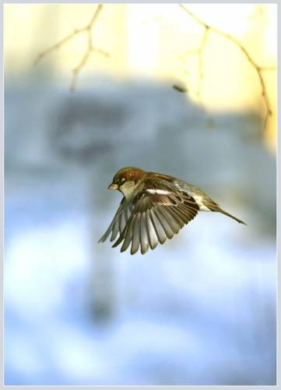
Саша летел, смотрел по сторонам и молча, слушал. Тем временем ветер продолжал свой рассказ:
- Посмотри, а вот здесь раньше была красивая маленькая полянка, на которой росли различные цветы и зеленая травка и даже деревья, теперь здесь стоит фабрика. Все что здесь росло, уничтожили. В нашем городе люди построили много заводов, фабрик, электростанций. - А что в этом плохого?- с удивлением спросил Саша. - От этих предприятий загрязняется воздух - его загрязняет дым, который выходит из труб в небо, а так же газы от машин, посмотри сколько их. - Да, я вижу, сказал Саша. - Отходы заводов сливаются в реки, моря и загрязняют их, гибнут рыбы. Так загрязняется наша земля. От загрязнений гибнут животные, растения и болеете вы люди, - очень грустным голосом сказал ветер. Саша смотрел по сторонам, он увидел все то, что рассказывал ему ветер и сказал: - Я даже и не думал что все вот так… Мне очень стыдно, грустно, но ведь не все люди загрязняют природу? - Нет не все; ответил ветер - есть люди, которые защищают ее, стараются, чтобы ей причинили меньше вреда. Есть люди, которые изучают природу, изучают как живут живые существа, таких людей называют экологами. Я думаю, ты все понял. И ветер показал Саше дорогу, которая вела к его дому. Мальчик увидел то самое дерево с раскидистыми ветвями, подлетел к нему и, опустив свою маленькую воробьиную головку, сказал: - Мне очень стыдно перед тобой, я хотел бы извиниться за мое неуважительное отношение к тебе и природе, прости меня! - Я прощаю тебя и ты знай теперь впредь, что природу необходимо охранять, любить, ценить. Ведь мы без нее погибнем. И дерево начало говорить волшебные слова – Ветер, ветер, ветерок, ты летаешь высоко, ты кружись, кружись, кружись Саша мальчиком становись. И в тот же миг Саша стал снова мальчиком, но он стал не таким, как был раньше. Он понял, что значит для нас всех природа, и что именно мы должны ее охранять и защищать. Тут он услышал знакомый голос мамы, которая звала его домой обедать, Саша посмотрел на дерево, улыбнулся ему, поднял обертку от своей конфеты и побежал домой.
